
DESARROLLO DE APLICACIONES WEB
PROFESOR:  PERÍODO ACADÉMICO:  FECHA DE ENTREGA: | Ing. Lorena Chulde  2026-B  10 – 11 - 2026

TALLER
(individual)
TÍTULO:
FRONTEND
REACT



Estudiante
Daniel Vásquez

PROPÓSITO DE LA PRÁCTICA

Desarrollar una interfaz web con React, Vite, JavaScript y Axios que consuma los endpoints REST del backend del Sistema de Ventas y permita realizar operaciones CRUD sobre los productos.

OBJETIVOS
Desarrollar el Frontend del Sistema de Ventas usando React + Vite + JavaScript (JSX).
Integrar frontend y backend.
Recordar a cerca de componentes, estados, eventos y consumo de APIs REST.
Resultados de aprendizaje
Al finalizar la práctica, el estudiante podrá:
- Explicar qué son React, Vite, JSX, componentes y Axios.
- Crear y ejecutar un proyecto React utilizando Vite.
- Organizar los archivos y componentes del frontend.
- Consumir una API REST mediante Axios.
- Utilizar useState y useEffect para gestionar datos.
- Implementar operaciones CRUD desde una interfaz web.
- Integrar el frontend con el backend desarrollado anteriormente.
Arquitectura de la aplicación
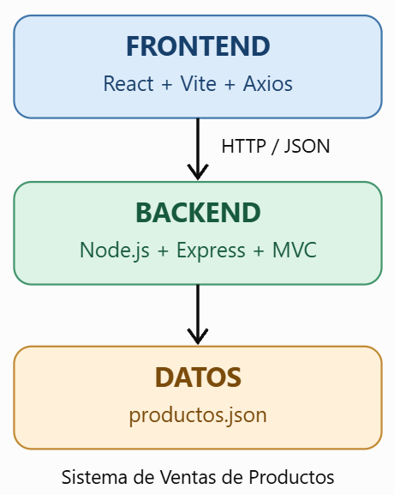
El frontend enviará solicitudes HTTP al backend utilizando Axios. El backend procesará esas solicitudes mediante las rutas, controladores y modelos que ya implementamos.
Los endpoints son:
Método | Endpoint | Operación
GET | /api/productos | Listar productos
GET | /api/productos/:id | Buscar producto
POST | /api/productos | Registrar producto
PUT | /api/productos/:id | Modificar producto
DELETE | /api/productos/:id | Eliminar producto

Tecnología utilizada
React
Biblioteca de JavaScript para construir interfaces de usuario mediante componentes reutilizables. Por ejemplo, podemos crear un componente para mostrar cada producto.
https://react.dev/learn

Vite
Herramienta que permite crear y ejecutar proyectos frontend, ofreciendo un servidor de desarrollo rápido y herramientas para preparar la aplicación para producción.
https://vite.dev/guide/

JavaScript y JSX
JavaScript implementa la lógica de la aplicación. JSX es una extensión de sintaxis que permite describir la interfaz utilizando etiquetas similares a HTML dentro del código JavaScript.
https://react.dev/learn/writing-markup-with-jsx
Axios
Biblioteca cliente HTTP basada en promesas. Nos permitirá realizar solicitudes GET, POST, PUT y DELETE desde React hacia nuestra API Express.
https://axios.rest/pages/getting-started/first-steps

Actividades: Frontend con React + Vite + JavaScript + Axios

N.º | Actividad | Contenidos
1 | Crear y ejecutar el proyecto React con Vite | Instalación, estructura y primera interfaz.
2 | Comprender JSX y componentes | Construir componentes de la interfaz.
3 | Instalar y configurar Axios | Conexión con la API Express y CORS.
4 | Consultar y mostrar productos | GET, useState, useEffect y map().
5 | Registrar productos | Formulario, eventos y POST.
6 | Modificar productos | Carga de datos y PUT.
7 | Eliminar productos | Eventos, confirmación y DELETE.
8 | Integración y pruebas finales | Validaciones y manejo de errores.

Parte 1. Crear el proyecto React con Vite
Crear, ejecutar y comprobar el funcionamiento inicial del frontend.

Verificar Node.js y npm
Abrir Visual Studio Code y ejecutar en la terminal:
node -v
npm -v

¿Qué hace cada herramienta?

Node es el motor que hace que el código corra; npm es la herramienta que descarga las piezas que necesitas para construirlo
La documentación actual de Vite requiere Node.js 20.19+ o 22.12+ (o una versión posterior compatible).

Crear el proyecto
Crear el directorio para el frontend y ejecutar:
npm create vite@latest frontend-ventas -- --template react
Este comando crea el proyecto frontend-ventas utilizando la plantilla de React con JavaScript.
Si aparece una pregunta para instalar create-vite, confirmar. Si aparecen opciones adicionales de configuración, mantener la plantilla React con JavaScript.
Selecciona ESLint.
ESLint: Detecta posibles errores y problemas en el código JavaScript y React.
Oxlint: También analiza el código, pero está enfocado en ofrecer mayor velocidad.

Ejecutar el servidor de desarrollo
npm run dev
La terminal mostrará una dirección local, normalmente: http://localhost:5173/
Abrirla en el navegador. Si el puerto está ocupado, Vite puede utilizar otro.
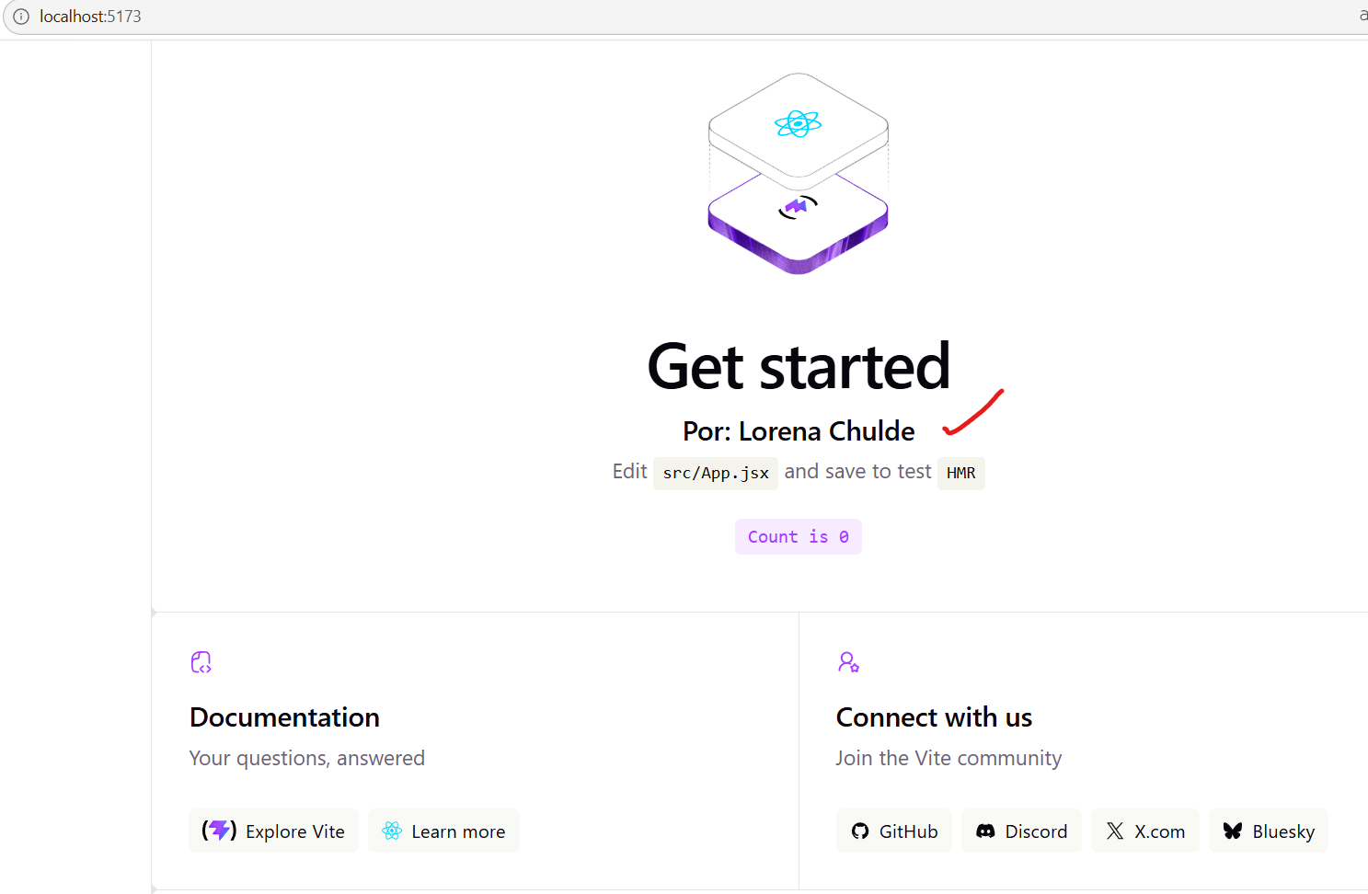

Reconocer la estructura del proyecto

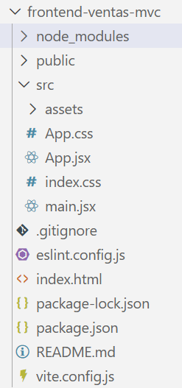

Archivo o directorio | Función
src/ | Directorio principal que contiene todo el código fuente de la aplicación React
App.jsx | Componente principal de la aplicación que integra el diseño, el estado, los formularios y la lógica de negocio
main.jsx | Punto de entrada de la aplicación que monta el componente App dentro del elemento raíz del archivo HTML
App.css | Archivo de hojas de estilo específico para diseñar los componentes y la estructura visual de la aplicación
index.css | Archivo de estilos globales que define la base estética y tipográfica para todo el proyecto
package.json | Archivo de configuración que gestiona las dependencias, scripts de ejecución y metadatos del proyecto
vite.config.js | Archivo de configuración del empaquetador y servidor de desarrollo Vite

Crear la primera interfaz
Abrir src/App.jsx, eliminar su contenido y reemplazarlo por:
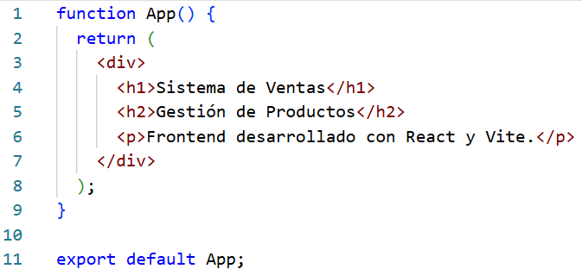

React utiliza componentes que son funciones JavaScript y devuelven JSX.
Comprobar que la página cambia automáticamente.
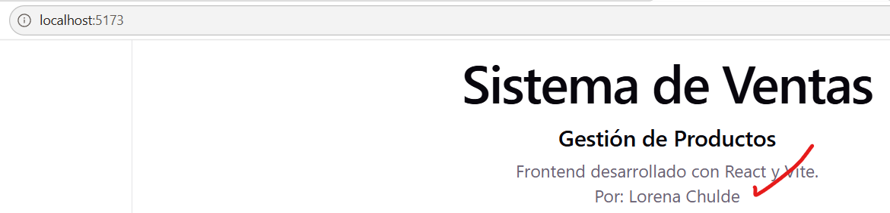


Actividad: Personalizar la interfaz inicial.
Deberá modificar el componente App.jsx para incluir el nombre de su sistema, una descripción, mensaje de bienvenida y realizado por: “su nombre”. También deberá identificar qué archivo contiene el componente principal y comprobar que los cambios aparecen en el navegador sin reiniciar manualmente el servidor.

Preguntas de comprensión
- ¿Cuál es la función de React en nuestra aplicación?
Construir la interfaz de usuario del lado del cliente mediante componentes reutilizables, reactivos y basados en un DOM virtual eficiente.
- ¿Qué función cumple Vite?
Funciona como una herramienta de construcción (build tool) y servidor de desarrollo ultrarrápido que permite compilar, ejecutar y servir la aplicación frontend moderna con HMR (Hot Module Replacement)
- ¿Qué diferencia existe entre JavaScript y JSX?
JavaScript es el lenguaje de programación estándar que maneja toda la lógica, mientras que JSX es una extensión de sintaxis propia de React que permite escribir código similar a HTML directamente dentro de los archivos .js
- ¿Qué hace el comando npm install?
Lee el archivo y descarga las librerías, dependencias y paquetes necesarios en la carpeta donde este alojado el proyecto
- ¿Para qué sirve export default App?
Permite exportar por defecto el componente principal App para que pueda ser importado y montado en el punto de entrada raíz de la aplicación

Parte 2. JSX y componentes en React
Construir una primera interfaz para visualizar productos utilizando componentes, JSX, propiedades (props) y arreglos de JavaScript.
Todavía no utilizaremos Axios. Primero comprenderemos cómo React construye y muestra los elementos de una página web.
Desarrollar componentes reutilizables en React para representar productos de un sistema de ventas, utilizando JSX, propiedades y estructuras de datos de JavaScript.
Al finalizar, los estudiantes podrán crear componentes, pasar información mediante props y mostrar varios productos utilizando map().


Conceptos fundamentales

¿Qué es un componente en React?
Es una pieza de código independiente y reutilizable que devuelve elementos visuales en formato JSX, representando una parte de la interfaz de usuario

Por ejemplo:
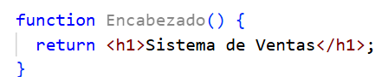
Podemos utilizarlo dentro de otro componente:
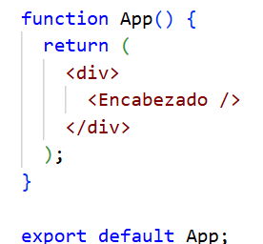
Documentación oficial:
https://react.dev/learn/your-first-component

¿Qué es JSX?

Es una extensión de la sintaxis de JavaScript que permite escribir código con una estructura muy similar a HTML o XML directamente dentro de archivos JavaScript

Ejemplo:
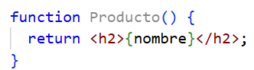
Las llaves { } permiten incorporar expresiones de JavaScript dentro del JSX.
Algunas reglas importantes son que los elementos deben estar correctamente cerrados, el componente debe devolver un único elemento raíz y se utiliza className en lugar de class para las clases CSS.
Documentación oficial: React – Writing Markup with JSX.
https://react.dev/learn/writing-markup-with-jsx

¿Qué son las propiedades (props)?

Son los datos o parámetros que se le pasan a un componente para configurar su comportamiento o apariencia

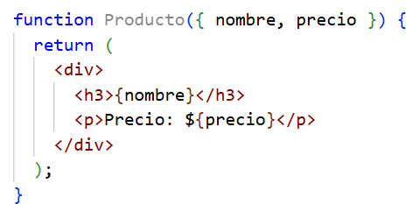
Uso:
En este ejemplo, nombre y precio son propiedades que recibe el componente Producto.
Documentación oficial: React – Passing Props to a Component.
https://react.dev/learn/passing-props-to-a-component

Interfaz de productos

Organizar los componentes
Dentro del directorio src, crear una carpeta llamada components.
La estructura quedará de la siguiente manera:
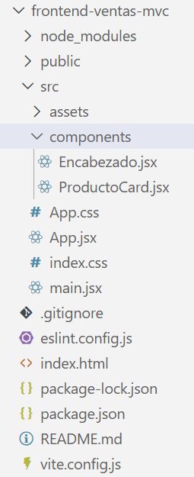
¿Por qué es conveniente separar los componentes en archivos diferentes?
Es conveniente separar los componentes en archivos diferentes para mantener el código ordenado y fácil de encontrar, reutilizar las mismas piezas visuales en varias partes de la aplicación sin tener que repetir código, y facilitar las modificaciones o correcciones de errores en un solo lugar sin afectar al resto del sistema

Crear el componente Encabezado
Crear el archivo src/components/Encabezado.jsx:

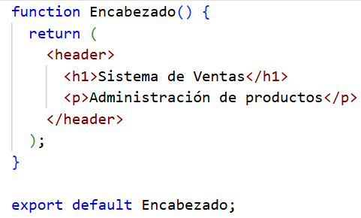
Este componente se encargará de mostrar el encabezado de nuestra aplicación.

Crear el componente ProductoCard
Crear el archivo src/components/ProductoCard.jsx:
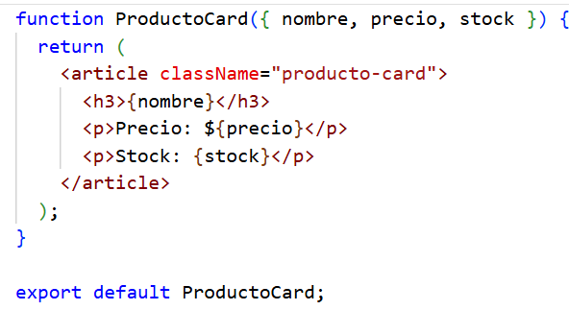
Explicación del código:
Instrucción | Función
function ProductoCard(...) | Declara un componente funcional de React llamado ProductoCard encargado de renderizar la tarjeta visual de un producto.
{ nombre, precio, stock } | Desestructura las propiedades (props) que recibe el componente para extraer directamente los datos necesarios
<article> | Es una etiqueta HTML semántica que representa un contenedor independiente, utilizado aquí para estructurar la tarjeta del producto
className | Atributo de JSX equivalente a class en HTML, empleado para aplicar los estilos CSS a los elementos
{nombre} | Permite insertar y mostrar el valor de la variable JavaScript nombre directamente dentro del contenido visual de JSX usando llaves.
export default | Permite exportar el componente por defecto para que pueda ser importado y utilizado fácilmente en otros archivos

Crear un arreglo de productos
Por ahora utilizaremos datos locales, similares a los que tenemos en el archivo productos.json del backend.
Modificar src/App.jsx:
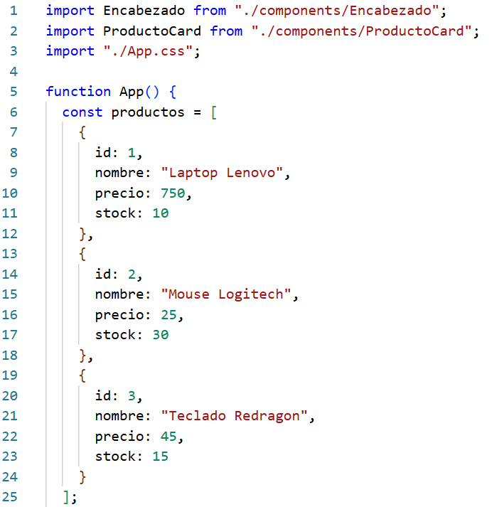
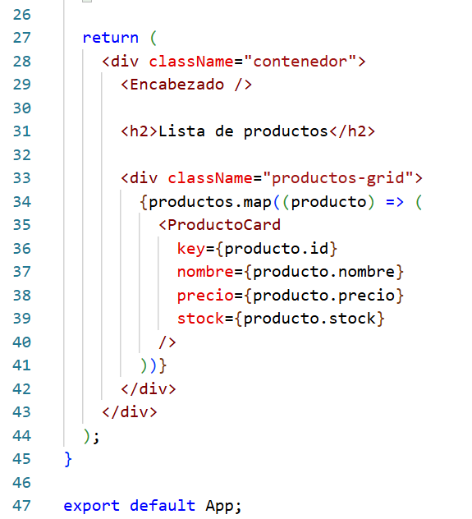
- map() transforma los elementos del arreglo en componentes.
- producto representa cada objeto del arreglo.
- key={producto.id} permite que React identifique cada elemento de la lista.
- Las demás propiedades envían los datos al componente.
Documentación oficial: React – Rendering Lists.
https://react.dev/learn/rendering-lists

Aplicar estilos CSS
Reemplazar el contenido de src/App.css por:
Descargarse los estilos desde OneDrive.

Para evitar que los estilos predeterminados de Vite alteren la distribución, reemplazar también src/index.css:
Descargarse los estilos desde OneDrive.

Resultado esperado
Al ejecutar npm run dev, la interfaz debe mostrar un encabezado y tres tarjetas de productos.
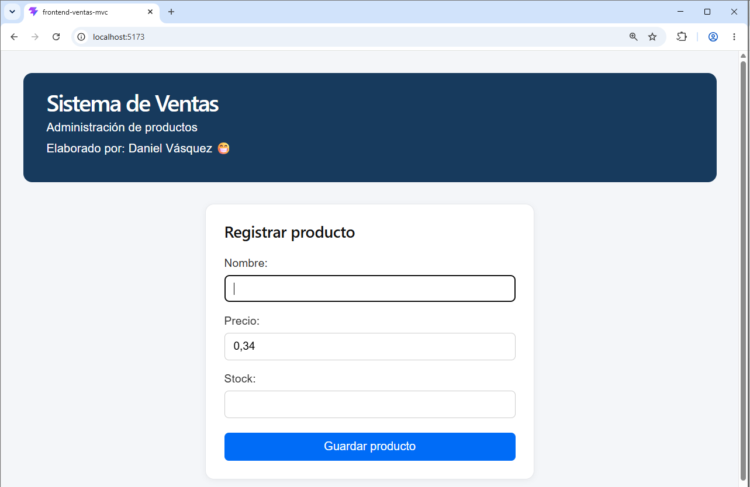

Actividad 1
Agregar dos productos nuevos al arreglo productos, cada uno con un ID diferente.
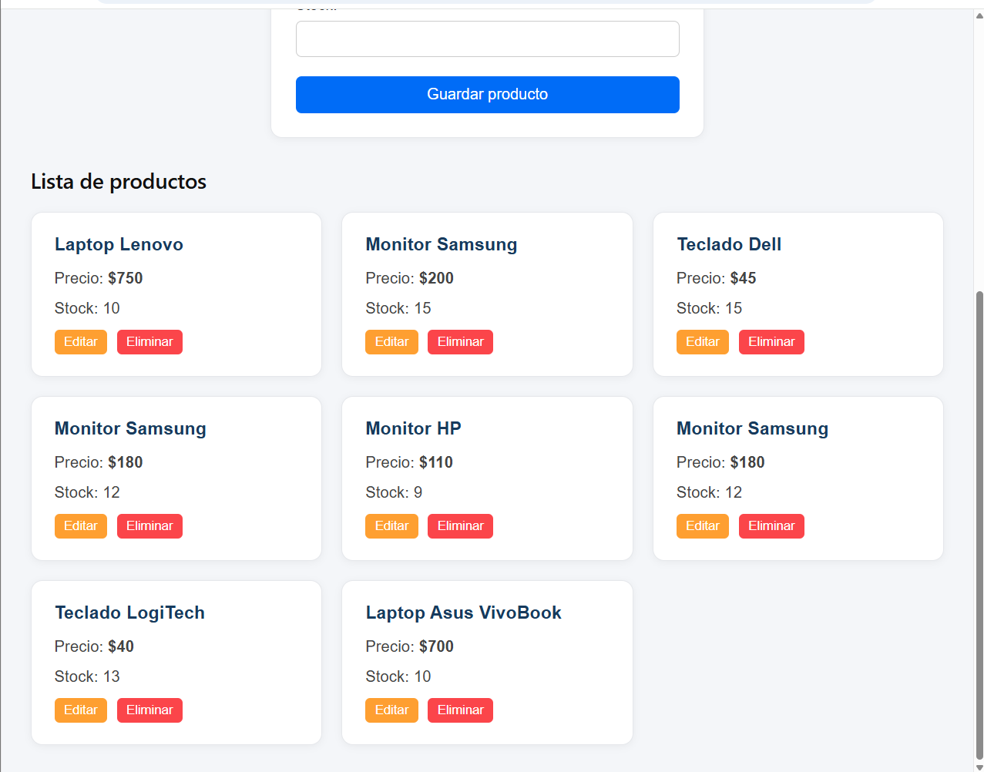

Actividad 2
Modificar ProductoCard.jsx para mostrar también la categoría del producto. Será necesario agregar la propiedad categoria en los objetos y enviarla desde App.jsx.
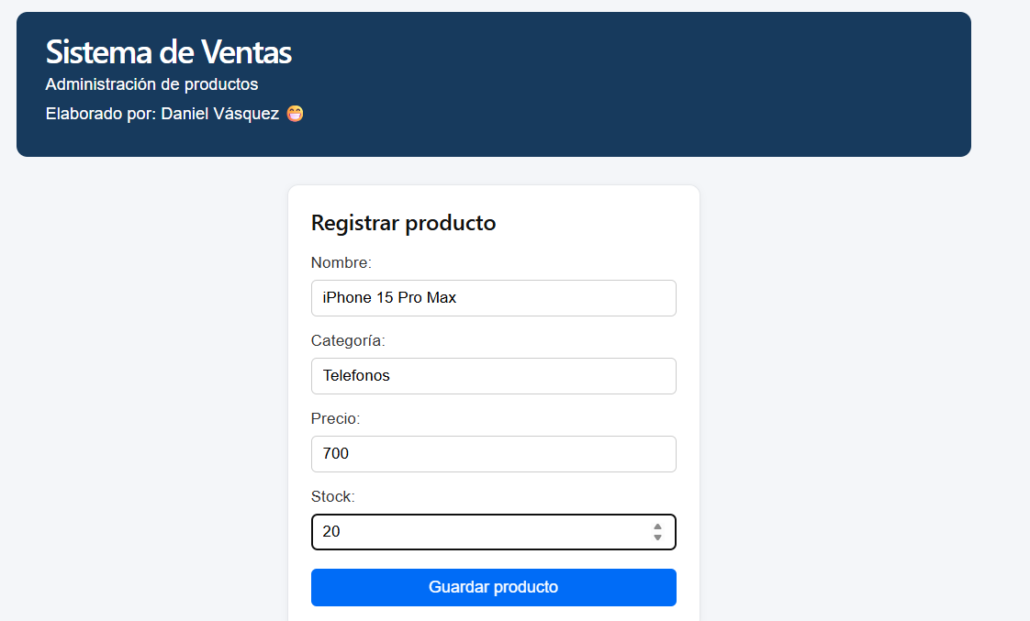

Actividad 3
Cambiar los estilos de las tarjetas para que el precio se muestre en negrita.

Preguntas de evaluación
- ¿Qué es un componente en React?
Es una pieza de código independiente y reutilizable que devuelve elementos visuales en formato JSX, representando una parte de la interfaz de usuario
- ¿Qué diferencia existe entre App y ProductoCard?
App es el componente principal contenedor que gestiona el estado global de la y las llamadas a los servicios, mientras que ProductoCard es un componente secundario y reutilizable diseñado para mostrar la información visual de un producto mediante props
- ¿Para qué utilizamos props?
Para transferir datos y funciones desde un componente padre hacia un componente hijo de manera unidireccional
- ¿Qué función cumple map()?
Es un método de los arreglos en JavaScript que recorre una colección de datos (como la lista de productos) y transforma cada elemento en un componente visual JSX para renderizar listas dinámicas en pantalla
- ¿Por qué utilizamos key={producto.id}?
Para que React pueda identificar de forma única cada elemento dentro de una lista renderizada, optimizando el rendimiento al actualizar, insertar o eliminar elementos del DOM virtual

Parte 3: Instalación de Axios y conexión del frontend con el backend
Preparar la comunicación entre React y el backend Express que desarrollamos anteriormente.
Instalar Axios, configuraremos CORS y comprobaremos la conexión con la API.
En este apartado mostraremos los productos del backend mediante useState y useEffect.
Configurar la comunicación entre una aplicación React y una API REST desarrollada con Express, utilizando Axios para realizar solicitudes HTTP y CORS para permitir el intercambio de recursos entre diferentes orígenes.

Conceptos fundamentales

¿Qué es Axios?

Es una biblioteca cliente HTTP basada en promesas
Podemos utilizarla para consumir los endpoints del backend:
Método | Axios | Operación
GET | axios.get() | Consultar productos
POST | axios.post() | Registrar productos
PUT | axios.put() | Actualizar productos
DELETE | axios.delete() | Eliminar productos
Ejemplo:
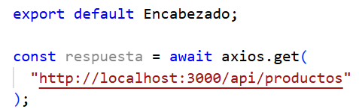
La propiedad respuesta.data contiene los datos enviados por el backend.
Documentación oficial: Axios – Introducción y Axios – API.
https://axios.rest/pages/getting-started/first-steps
https://axios.rest/pages/advanced/api-reference

¿Qué es CORS?

es un mecanismo de seguridad implementado por los navegadores web

En nuestro proyecto tenemos dos servidores:
Aplicación | Dirección
Frontend React | http://localhost:5173
Backend Express | http://localhost:3000
Aunque ambos utilizan localhost, los puertos son diferentes. Por lo tanto, se consideran orígenes distintos.
Para permitir que el navegador acceda al backend, configuraremos CORS en Express.
Documentación oficial: MDN – CORS y Express – Middleware CORS.
Intercambio de recursos de origen cruzado (CORS) - HTTP | MDN
https://developer.mozilla.org/es/docs/Web/HTTP/Guides/CORS
https://expressjs.com/en/resources/middleware/cors/

Arquitectura de comunicación

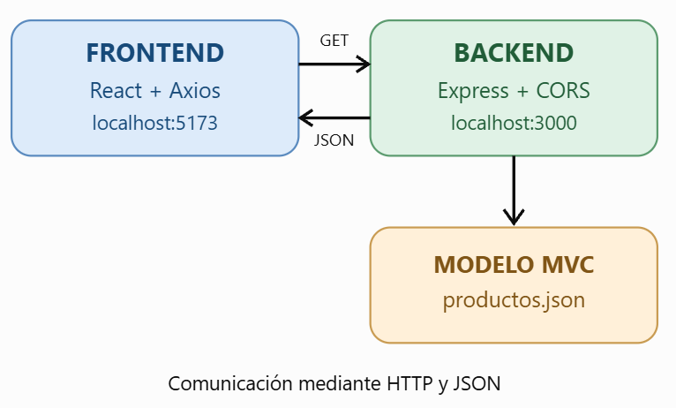

Instalar Axios en el frontend
Abrir una terminal de Visual Studio Code y ubicarse en el proyecto frontend-ventas.
Ejecutar:
npm install axios
- npm install instala una dependencia.
- axios es el paquete que utilizaremos para realizar solicitudes HTTP.
- La dependencia se agrega a package.json.
Para comprobar la instalación:
npm list axios
Debe mostrarse la versión de Axios instalada.
Documentación oficial: Axios – Instalación.
https://axios.rest/pages/getting-started/first-steps

Instalar CORS en el backend
Abrir otra terminal y ubicarse en el proyecto backend-ventas-mvc.
Ejecutar:
npm install cors
Importante: Axios se instala en el frontend y CORS se configura en el backend.

Configurar CORS en Express
Abrir el archivo src/app.js del backend.
Actualmente tenemos la configuración de Express y las rutas de productos. Vamos a agregar el middleware cors.
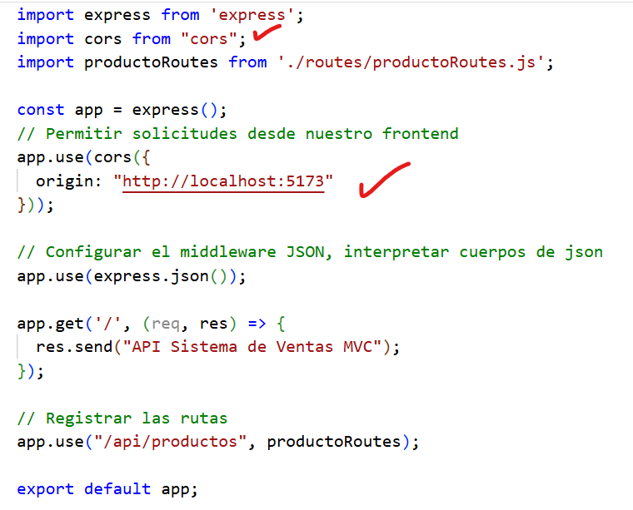
Instrucción | Función
import cors from "cors" | Importa la libreria en el archivo de Node.js/Express para poder utilizar sus herramientas de control de acceso
app.use(cors(...)) | Activa y aplica el middleware de CORS de forma global
origin | Es la propiedad de configuración donde especificamos con precisión exacta qué dominios o direcciones web tienen permitido hacer peticiones al servidor
http://localhost:5173
  Es la dirección (origen) típica de una app de React en desarrollo (usando Vite)
Documentación oficial: Express – Configuración de CORS.
https://expressjs.com/en/resources/middleware/cors/

Ejecutar el backend
En la terminal del backend:
npm run dev
Verificar que aparezca:
Servidor ejecutándose en http://localhost:3000
Abrir en el navegador:
http://localhost:3000/api/productos
Debe mostrarse el arreglo JSON de productos.
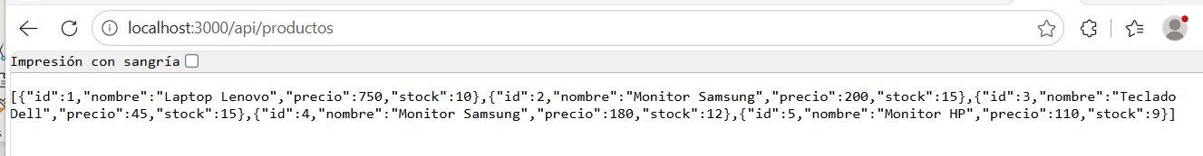
¿Por qué debemos ejecutar el backend antes de realizar solicitudes desde React?
porque el backend es el que provee las rutas, la lógica de negocio y el acceso a la base de datos; si el servidor no está encendido, no hay nadie escuchando las peticiones y las llamadas de React fallarán instantáneamente

Crear un archivo para configurar Axios
En el frontend, dentro de src, crear una carpeta llamada services.
Dentro de ella crear el archivo productoService.js.
La estructura quedará así:
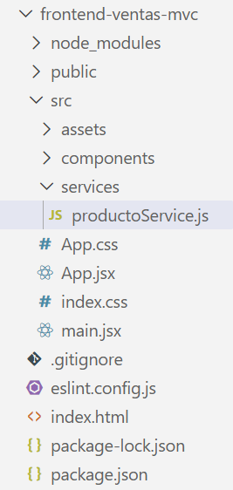
¿Por qué creamos una carpeta services?
para separar las peticiones de red y la comunicación con APIs externas de la lógica visual de los componentes

Configurar Axios
Abrir src/services/productoService.js y escribir:
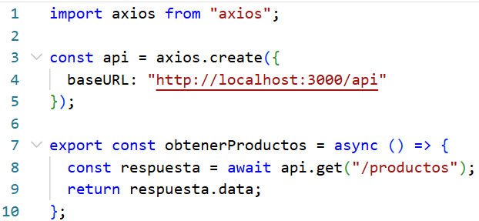

Integrar el token en Axios

Envío del token de acceso desde React
En el backend, la ruta para obtener productos está protegida mediante el middleware verificarToken.
El middleware espera recibir el token en la cabecera x-token, pero actualmente Axios no lo envía.
Por lo tanto, vamos a modificar únicamente el archivo, utilizamos la propiedad headers dentro de axios.create().

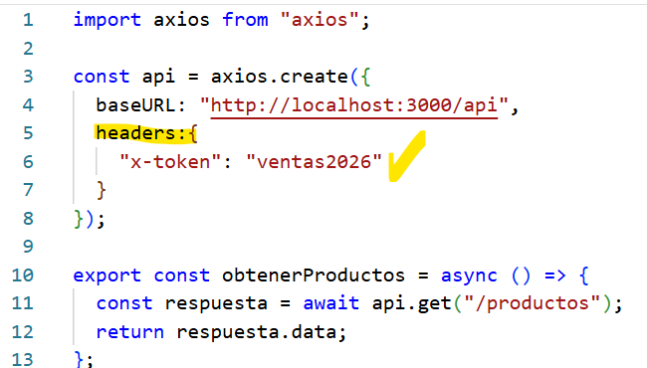

Explicación del código

Instrucción | Función
import axios from "axios" | Importa la biblioteca Axios para poder realizar solicitudes HTTP desde el frontend hacia el servidor
axios.create() | Crea una instancia personalizada de Axios con configuraciones globales predefinidas
baseURL | Define la dirección URL fija principal del servidor backend, evitando repetir la ruta completa en cada petición
headers: | Permite enviar metadatos o información adicional
x-token: | Nombre de la cabecera personalizada utilizada para enviar el token de autenticación hacia el backend
ventas2026: | Es el valor o clave secreta del token de seguridad asignado para autorizar las solicitudes en este taller
async | Palabra reservada que indica que una función maneja código asíncrono y permite el uso de operaciones con promesas
await | Pausa la ejecución de la función asíncrona hasta que la promesa
api.get("/productos") | Envía una solicitud HTTP GET utilizando la instancia configurada para consultar y obtener la lista de productos del backend
respuesta.data | Contiene el cuerpo de la respuesta enviada por el servidor, extrayendo directamente los datos limpios en formato JSON
export | Permite exportar las funciones del servicio para que puedan ser importadas y utilizadas en otros componentes de React

La URL completa que Axios utilizará es:
http://localhost:3000/api/productos
Documentación oficial: Axios – Instancias.
https://axios.rest/pages/advanced/create-an-instance

Comprobar la conexión desde React
Realizar una prueba sencilla desde App.jsx utilizando un botón. Así se comprueba la conexión antes de implementar los hooks de React.
Comprobar que React puede solicitar los productos al backend mediante Axios y recibir la respuesta.
Modificar src/App.jsx por:
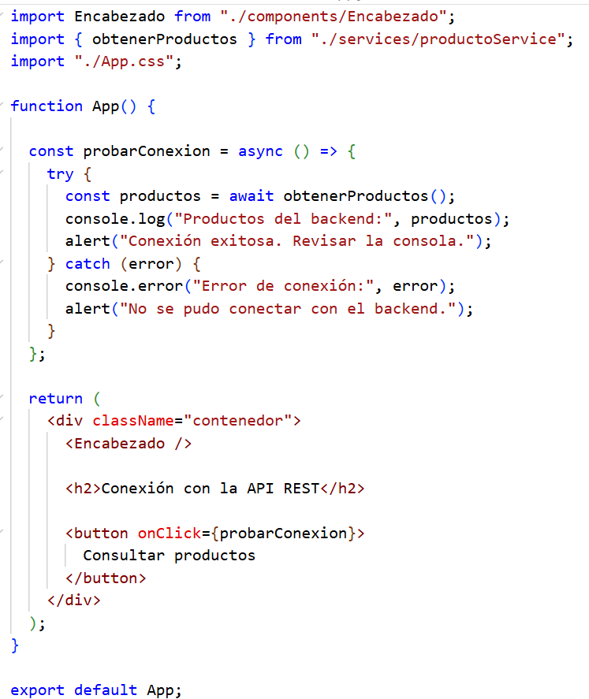
Documentación oficial: React – Responding to Events.
https://react.dev/learn/responding-to-events

Ejecutar y comprobar
Debemos tener dos terminales activas:
Terminal | Puerto | Comando
Backend Express | 3000 | npm run dev
Frontend React | 5173 | npm run dev
Abrir http://localhost:5173, presionar el botón Consultar productos y revisar la consola del navegador con F12, en la pestaña Console.
Los productos mostrados dependerán de los registros que actualmente existan en productos.json. El resultado esperado es:
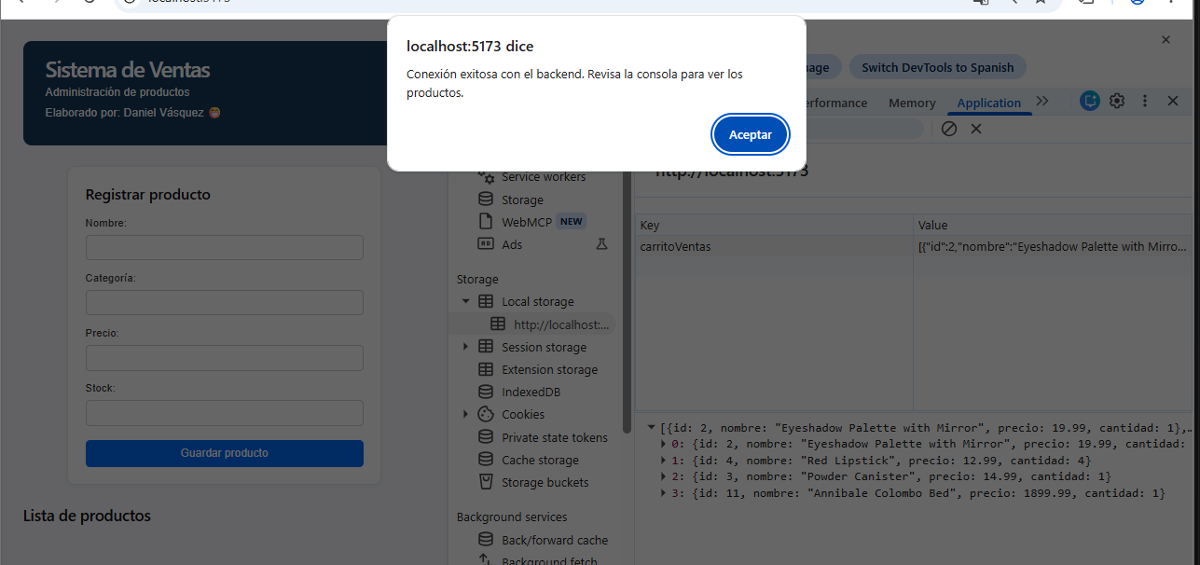

Importante: Se demuestra cómo el frontend envía el token al backend mediante Axios.

Actividad 1
Verificar que Axios esté instalado correctamente utilizando npm list axios.
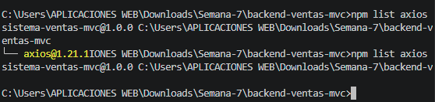

Actividad 2 : Comprobar la solicitud en Network
Abrir las herramientas de desarrollador del navegador, seleccionar la pestaña Network y comprobar que al presionar el botón se realiza una solicitud GET a /api/productos con código HTTP 200.
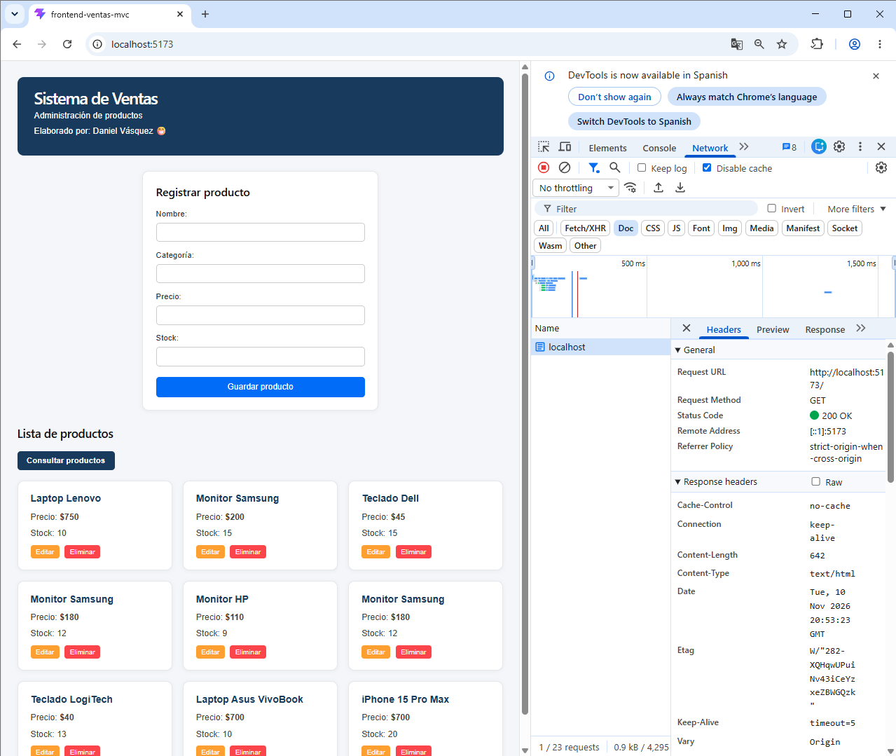

Actividad 3: Comprobar qué ocurre cuando el backend no está disponible
Detener temporalmente el servidor Express y volver a presionar el botón. Observar el error que aparece y explicar por qué ocurre. Después, volver a ejecutar el backend.

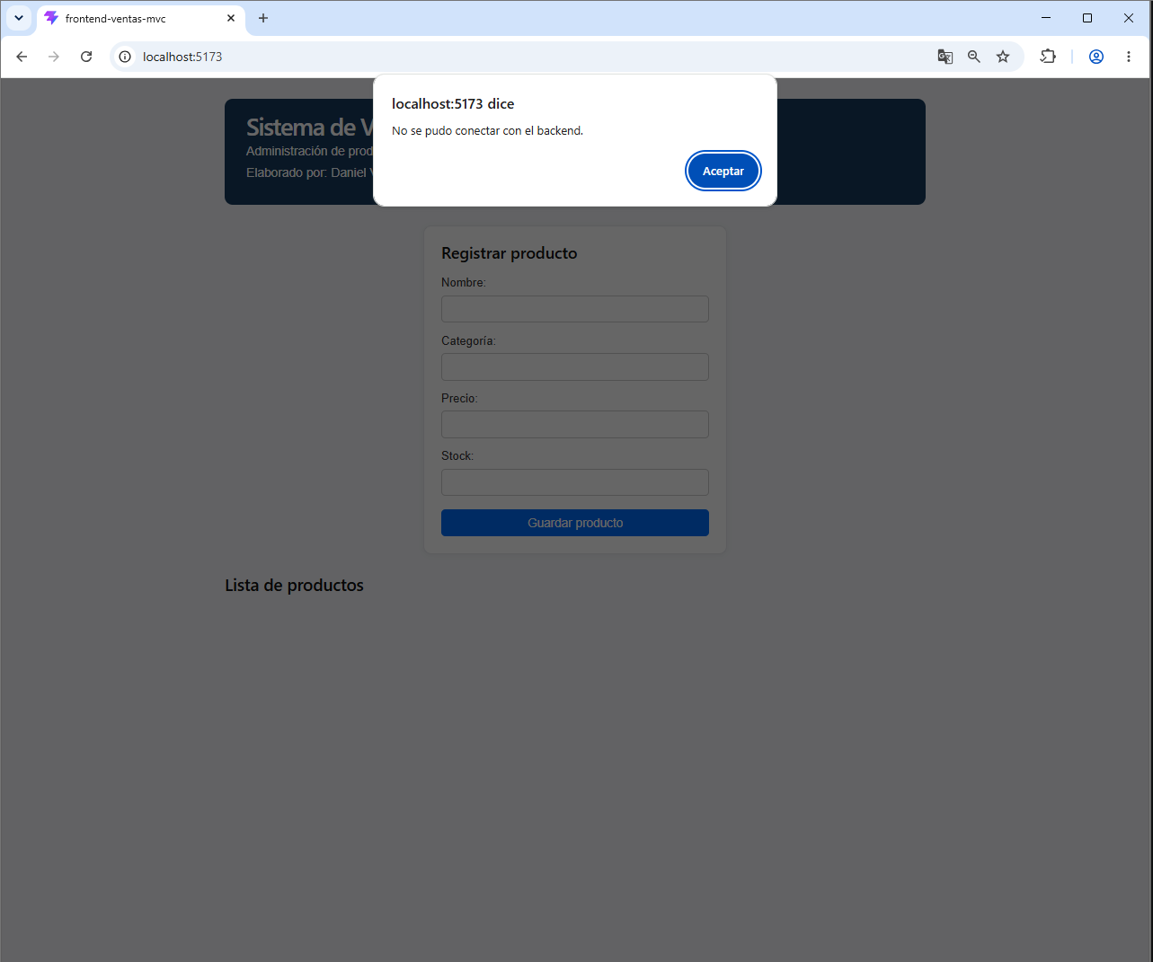

Preguntas

- ¿Qué es Axios y para qué lo utilizamos?
Es una biblioteca cliente HTTP basada en promesas que nos permite realizar peticiones asíncronas (GET, POST, PUT, DELETE) desde el navegador hacia el servidor backend
- ¿Por qué necesitamos configurar CORS en Express?
Porque por políticas de seguridad del navegador, las aplicaciones que corren en diferentes orígenes o puertos bloquean la comunicación a menos que el servidor autorice explícitamente el acceso mediante CORS
- ¿Qué función cumple axios.create()?
Permite instanciar un cliente HTTP personalizado de Axios con configuraciones predeterminadas compartidas, como la URL base y las cabeceras de autorización
- ¿Para qué sirve la propiedad baseURL?
establece la dirección raíz fija de la API del servidor, evitando tener que escribir la URL completa en cada solicitud HTTP individual
- ¿Qué contiene respuesta.data?
Contiene los datos puros enviados como respuesta por el servidor backend en formato JSON
- ¿Por qué utilizamos try y catch?
Para manejar de manera controlada los errores asíncronos

Parte 4. Consultar y mostrar productos utilizando React
Consultar los productos almacenados en el backend del Sistema de Ventas y mostrarlos en la interfaz de React mediante los componentes que desarrollamos anteriormente.
Para ello utilizaremos:
- useState: Es una función especial (Hook) de React que permite a un componente recordar y actualizar sus propios datos
- useEffect: Es un Hook de React que se usa para ejecutar código de forma automática en momentos específicos del ciclo de vida de un componente
- Axios: Es una librería externa que se utiliza para realizar peticiones HTTP
- map(): Es un método nativo de JavaScript que recorre un arreglo (lista) de elementos y transforma cada uno de ellos para crear una nueva lista
- ProductoCard: Es un componente visual personalizado creado por el desarrollador para representar el diseño de un producto individual

Arquitectura de comunicación REACT + EXPRESS

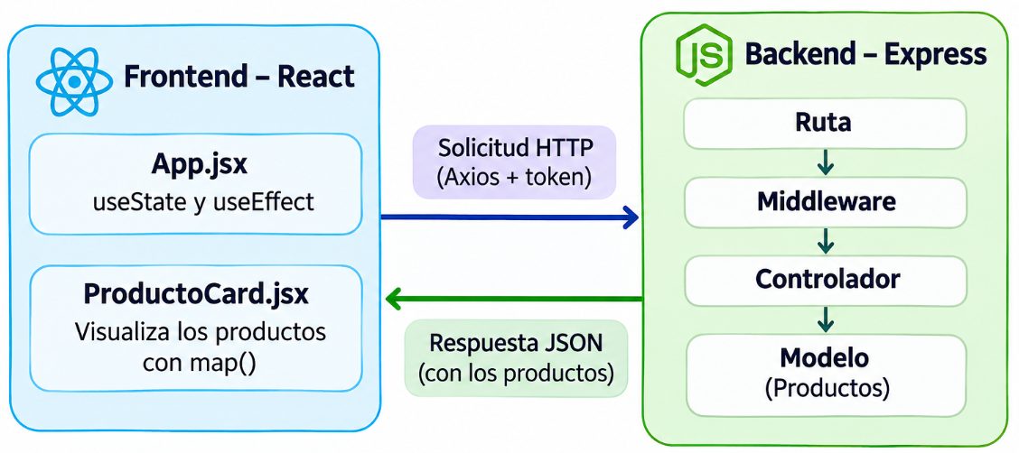

Modificar App.jsx
Incorporamos los hooks de React y el componente ProductoCard.
Reemplazar el contenido de src/App.jsx por:

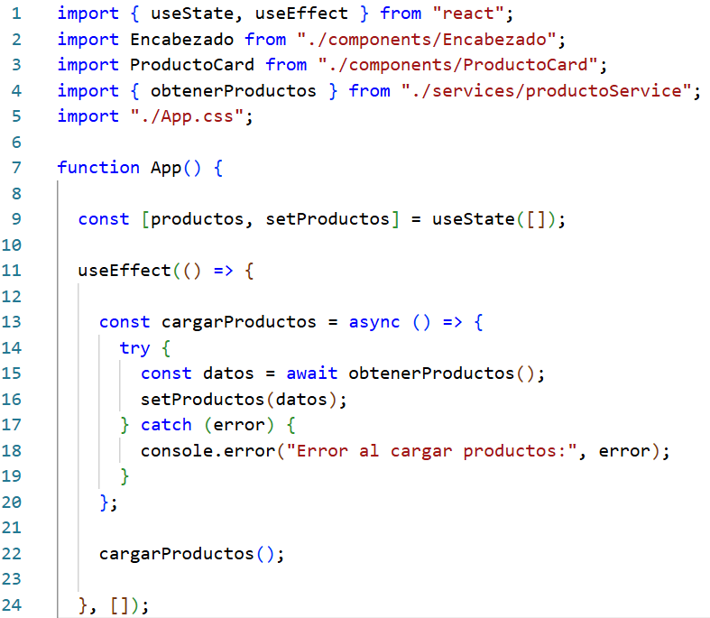
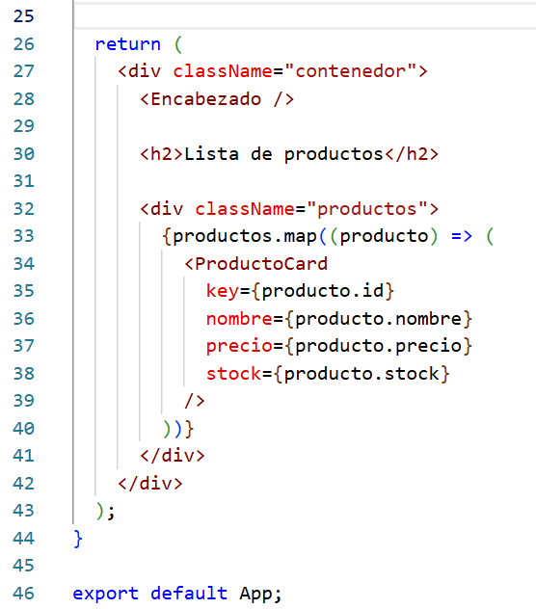

Ejecutar y comprobar
Mantén ejecutándose el backend y el frontend con npm run dev.
Abre: http://localhost:5173

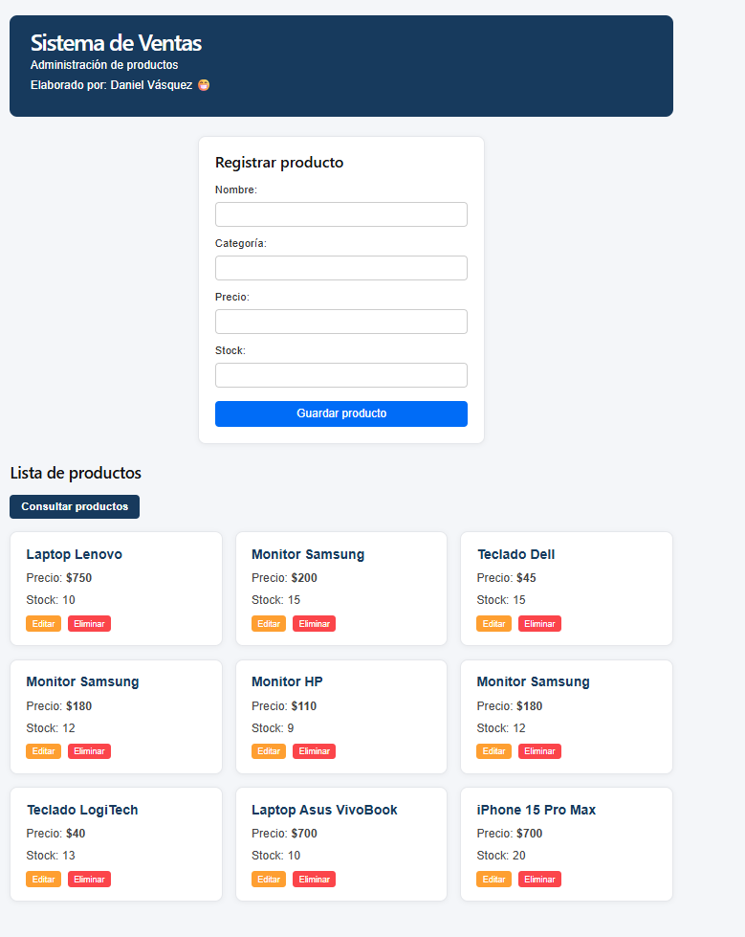

Recomendación: mantener separadas las responsabilidades del servicio y del componente React, utilizando async/await y try/catch, como ya comenzamos a enseñar en la Parte 3.
La organización será la siguiente:
Archivo | Responsabilidad | URL
productoService.js |  | https://axios.rest/pages/advanced/create-an-instance
  Gestiona la comunicación con la API
App.jsx |  | https://react.dev/refere nce/react/useState
  Actúa como el orquestador principal de la app
ProductoCard.jsx
  Renderiza un producto individual
Encabezado.jsx
  Muestra la barra de navegación o cabecera global

¿Cómo se relacionan estas funciones?
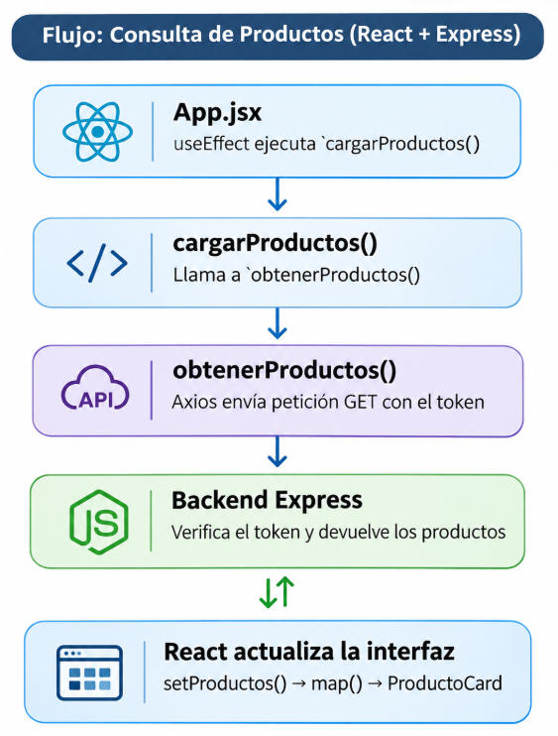

Instrucción | Función
productos.map() | Recorre la lista de productos
producto
  Es la variable temporal (iterador)
<ProductoCard /> | Es el componente visual
key={producto.id} | Es un identificador único obligatorio para React
nombre, precio, stock | Son las propiedades (props) o datos específicos
Renderizar listas
https://react.dev/learn/rendering-lists
Passing Props to a Component
https://react.dev/learn/passing-props-to-a-component

Parte 5. Registrar productos utilizando React y Axios
Implementar el registro de nuevos productos desde el frontend utilizando un formulario React y una solicitud HTTP POST al backend Express.
Al finalizar esta parte, podrás ingresar los datos de un producto, enviarlos al backend y actualizar la lista de productos sin recargar la página.
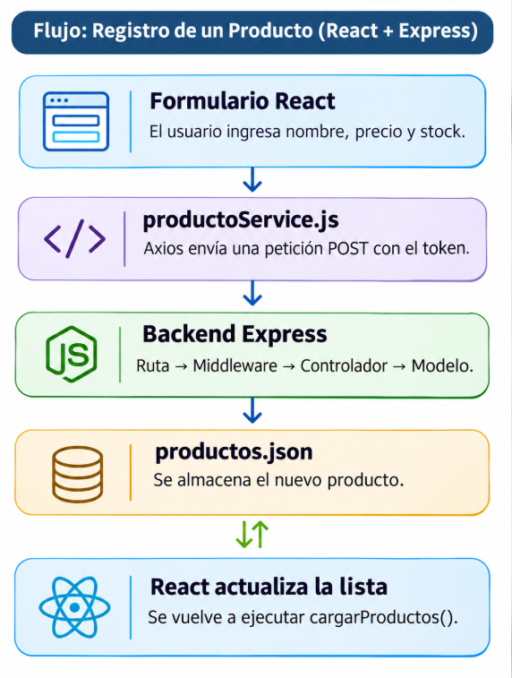

Incorporar la función registrarProducto() en el servicio
En el archivo: productoService.js
Agregar la siguiente función al final del archivo:

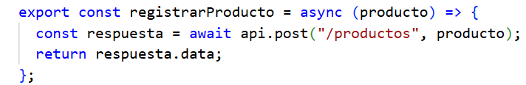

La URL completa de la solicitud será:
http://localhost:3000/api/productos
Documentación oficial: Axios – API y métodos HTTP.

https://axios.rest/pages/advanced/api-reference

La función registrarProducto() reutiliza la instancia api, que ya contiene la dirección del backend y el token ventas2026.

Registrar productos utilizando React y Axios.
Crear el formulario para ingresar nuevos productos.

Crear el componente FormularioProducto.jsx
Ahora crearemos FormularioProducto.jsx, cuya responsabilidad será capturar los datos ingresados por el usuario y enviarlos al componente principal para su registro.
De esta manera, evitamos colocar toda la lógica de la interfaz dentro de App.jsx.
Documentación oficial: React – Creación de componentes.
https://react.dev/learn/your-first-component
Documentación oficial: React – Componente input.
https://react.dev/reference/react-dom/components/input

Crear el archivo FormularioProducto.jsx
Dentro de src/components, crea el archivo:
FormularioProducto.jsx
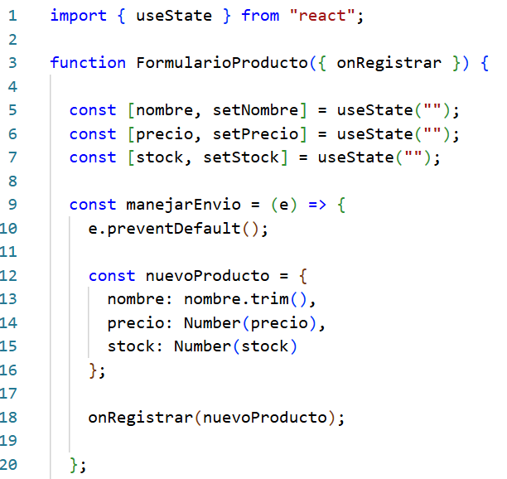
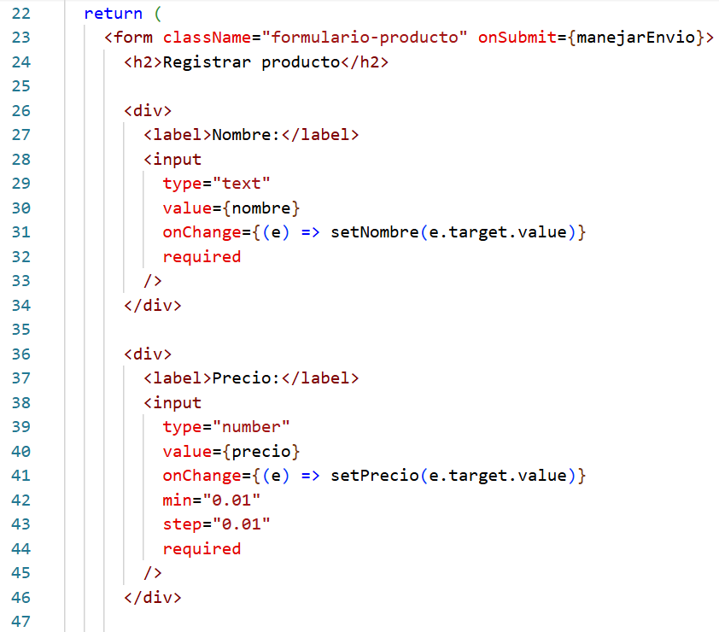

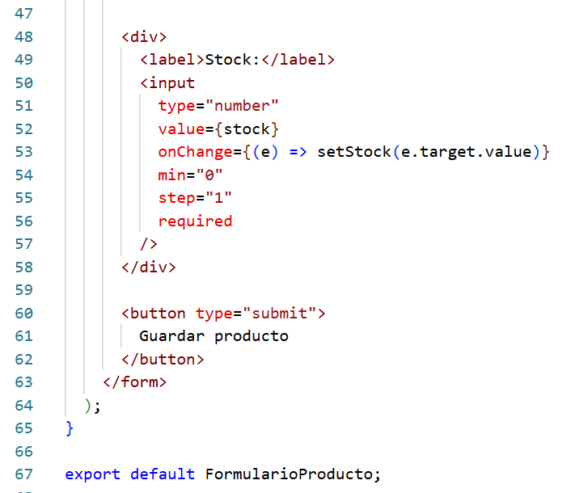

¿Qué hace manejarEnvio()?
procesa y valida los datos de un formulario cuando el usuario hace clic en el botón de enviar o presiona Enter
Código | Descripción
e.preventDefault()
  Evita que la página web se recargue automáticamente
nombre.trim() | Elimina todos los espacios en blanco sobrantes
Number() | Transforma un texto (String) en un número rea
nuevoProducto
  Es el nuevo objeto creado en memoria
onRegistrar(nuevoProducto)
  Es la función que envía el nuevo producto hacia el componente padre
¿Por qué no llamamos directamente a Axios desde el formulario?
Porque queremos mantener separadas las responsabilidades:
Archivo | Responsabilidad
FormularioProducto.jsx
  Captura y valida los datos del usuario
App.jsx
  Orquesta el estado y distribuye la información.
productoService.js | Guarda el producto en el servidor
Documentación oficial: React – Compartir estado entre componentes.
https://react.dev/learn/sharing-state-between-components

Conectarlo con App.jsx para que los datos ingresados se envíen al backend y se actualice la lista de productos.

Integrar FormularioProducto en App.jsx
Incorporaremos el formulario para registrar productos.
Para ello, necesitamos una función llamada guardarProducto() en App.jsx.

¿Por qué necesitamos guardarProducto()?
Recordemos que en FormularioProducto.jsx utilizamos:

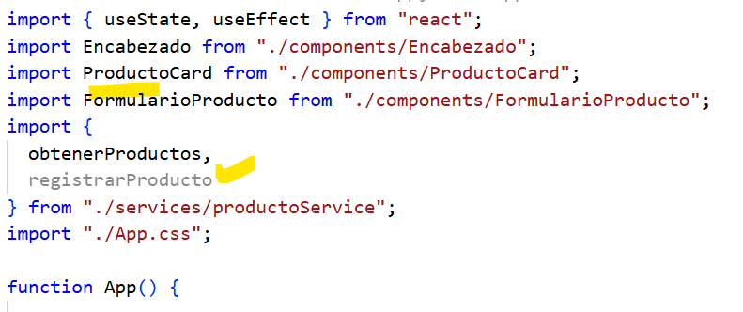

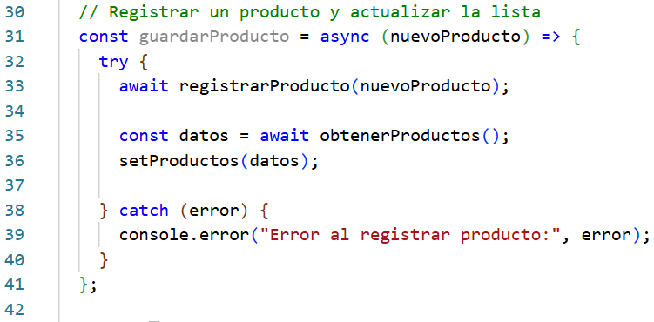
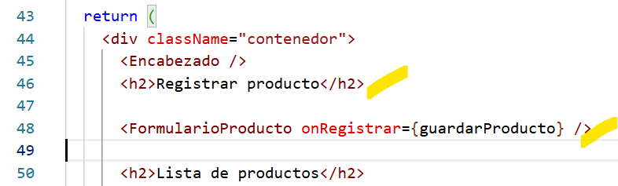

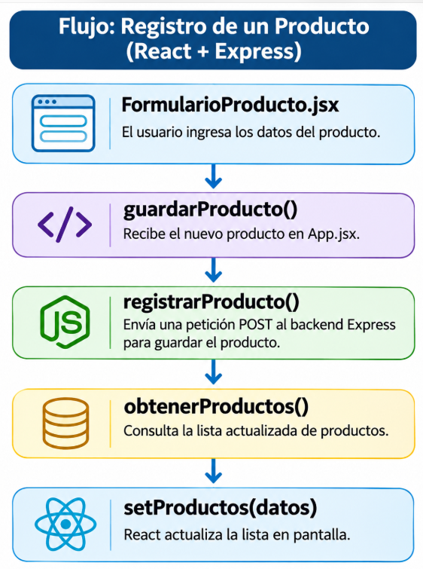

Agregar los estilos al foriulario al final de App.cs. Descárgate de OneDrive

Verificar FormularioProducto.jsx
Para que los estilos se apliquen, la etiqueta <form> debe tener esta clase:

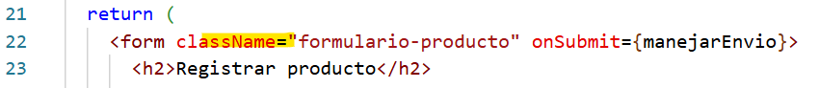
Verificar

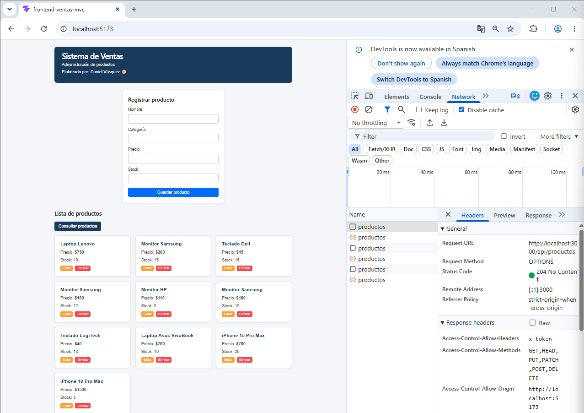

También revisa el archivo json
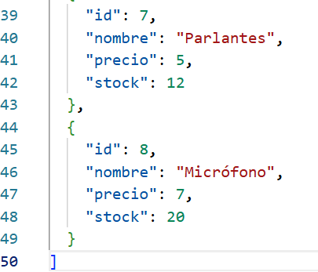

Limpiar el formulario

En FormularioProducto.jsx, busca la función manejarEnvio y agrega la limpieza de los campos

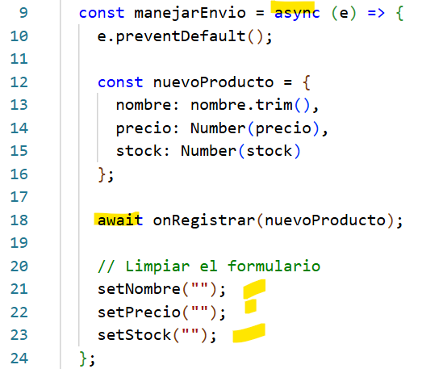

¿Qué hace cada instrucción?

Instrucción | Función
await onRegistrar(nuevoProducto) | Espera a que el producto se guarde con éxito
setNombre("")
  Limpia el campo de texto del nombre
setPrecio("")
  Borra el valor del campo de precio
setStock("")
  Limpia el campo numérico del stock

Limpiar el formulario después de registrar un producto
Actualmente, cuando ingresamos un producto y presionamos Guardar producto, los datos se envían al backend, pero los campos permanecen con los valores ingresados.
Vamos a mejorar este comportamiento para que, después de registrar correctamente un producto, el formulario quede vacío y permita ingresar otro.
Modificar el archivo:
FormularioProducto.jsx
La función onRegistrar() ejecuta guardarProducto() en App.jsx.
Sin embargo, como el registro es una operación asíncrona, debemos esperar a que termine antes de limpiar los campos.

Modificar guardarProducto() en App.jsx
Reemplaza únicamente la función guardarProducto() por:

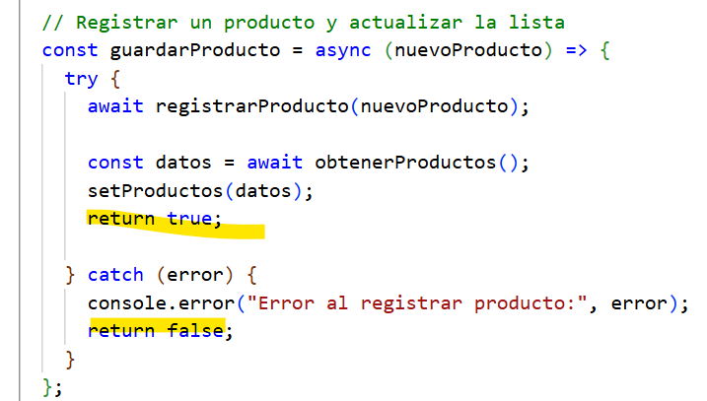

Modificar manejarEnvio() en FormularioProducto.jsx
Ahora reemplaza únicamente la función manejarEnvio() por:

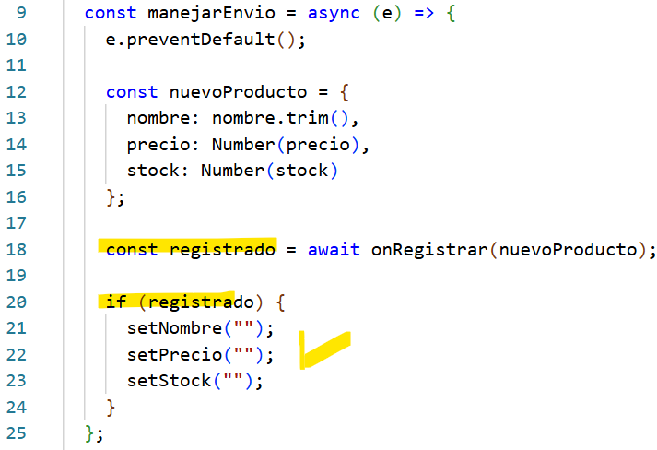

Explicación del código

Instrucción | Función
async | Indica que una función es asíncrona
await onRegistrar(nuevoProducto) | Pausa la ejecución del código y espera
registrado | Es una variable booleana
if (registrado)
  Evalúa si la operación fue exitosa
setNombre("")
  Limpia el campo de texto del nombre
setPrecio("")
  Borra el valor introducido en el campo de precio
setStock("")
  Limpia el campo numérico del stock

Documentación oficial: React – useState.

https://react.dev/reference/react/useState

Comprobar el funcionamiento
Ejecuta la aplicación y registra un producto de prueba.
Al presionar Guardar producto, comprueba que:

- El producto se registre correctamente en el backend.
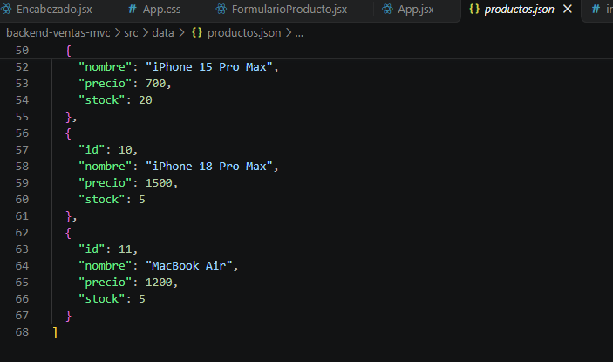
- La lista de productos se actualice automáticamente.
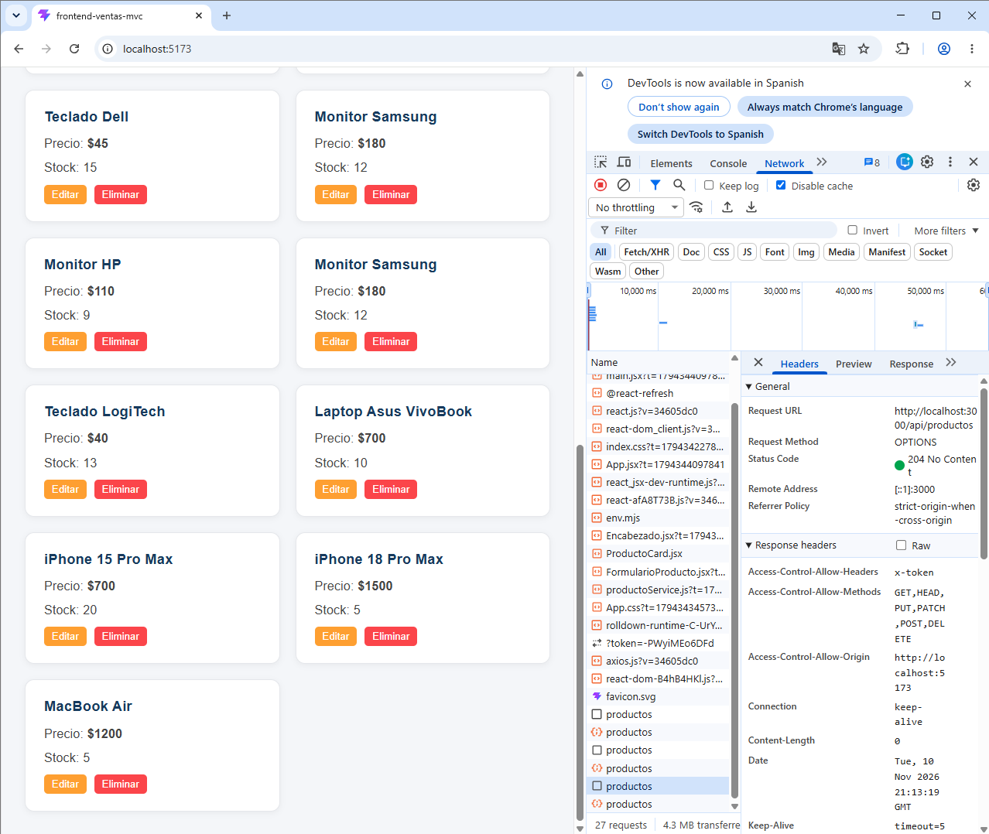

- Los tres campos del formulario queden vacíos.
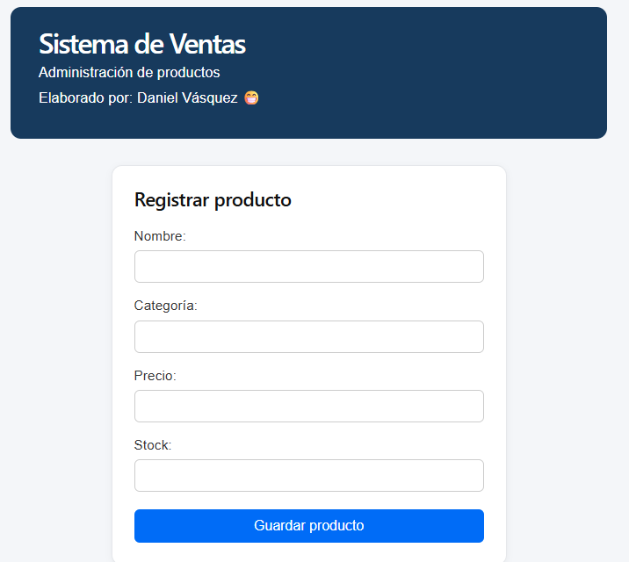

- Si ocurre un error, los valores ingresados permanezcan en el formulario.
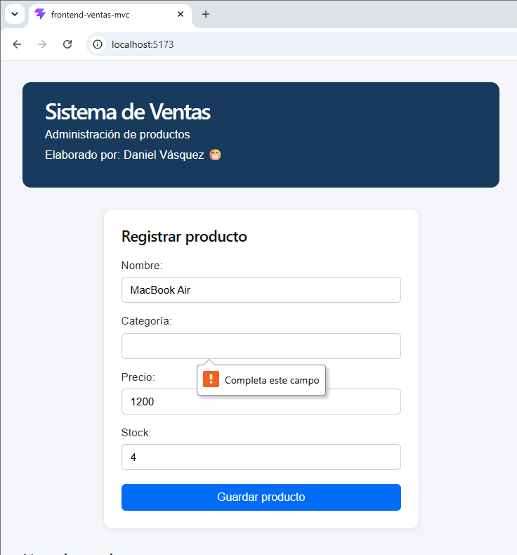

Parte 6. Modificar productos utilizando React y Axios (PUT)
Implementar la modificación de productos desde el frontend utilizando React, Axios y el método HTTP PUT, permitiendo actualizar los datos de un producto registrado en el backend del Sistema de Ventas.
Al finalizar podrás seleccionar un producto, modificar sus datos y visualizar los cambios sin recargar la página.

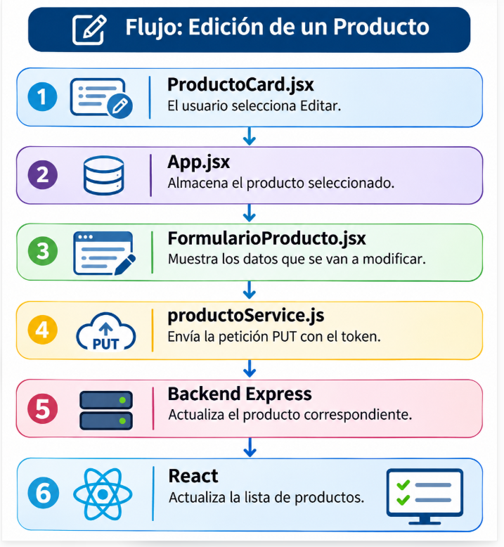

Función | Archivo | Responsabilidad
obtenerProductos() | productoService.js | Realiza una petición HTTP GET al backend
registrarProducto() | productoService.js
actualizarProducto() | productoService.js | Realiza una petición HTTP POST al backend
seleccionarProducto() | App.jsx
  Realiza una petición HTTP PUT o PATCH al backend
guardarCambios() | App.jsx
  Guarda el producto que se desea editar en un estado centra

Incorporar actualizarProducto() en el servicio
Necesitamos una función que permita modificar los datos de un producto existente mediante PUT.
Esta función se ubicará en el mismo archivo productoService.js, porque su responsabilidad también es comunicarse con el backend.
Archivo: productoService.js
Agrega al final del archivo:
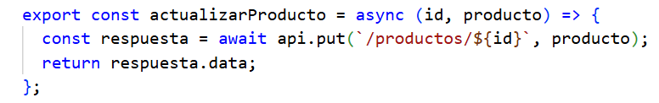

Explicación del código

Instrucción | Función
actualizarProducto
  Es el nombre de la función asíncrona
id | Es el primer parámetro que recibe la función
producto
  Es el segundo parámetro (un objeto) que contiene los nuevos datos modificados
api.put() | Ejecuta una petición HTTP PUT
`/productos/${id}`
  Es la URL dinámica del endpoint
respuesta.data
  Extrae el cuerpo del mensaje de éxito enviado por el servidor
export
  Permite que esta función sea pública

¿Qué significa ${id}?

Es una interpolación o plantilla de cadena en JavaScript que inserta dinámicamente el valor numérico o de texto de la variable id dentro de la ruta de la petición
Documentación oficial: Axios – API y métodos HTTP.
https://axios.rest/pages/advanced/api-reference
Con esta incorporación, nuestro servicio dispone de tres operaciones:
Método | Función | Operación
GET | obtenerProductos() | Consultar productos.
POST | registrarProducto() | Registrar productos.
PUT | actualizarProducto() | Modificar productos.

Agregar el botón Editar en ProductoCard.jsx
Incorporar el botón Editar en ProductoCard.jsx, explicando cómo identificar el producto seleccionado y enviar esa información al componente principal mediante una propiedad (prop).
Documentación oficial: React – Manejo de eventos.
https://react.dev/learn/responding-to-events
Incorporar el botón Editar en cada tarjeta, permitirá identificar el producto seleccionado.

Utilizaremos una propiedad onEditar
En App.js en la Parte 5 utilizamos
La propiedad onRegistrar permite que el componente hijo ejecute una función definida en el componente padre.
Aplicaremos el mismo principio con ProductoCard:
<ProductoCard onEditar={seleccionarProducto} />
Así, cada tarjeta podrá comunicar a App.jsx qué producto se desea modificar.
Documentación oficial: React – Responder a eventos.
https://react.dev/learn/responding-to-events
En el archivo: ProductoCard.jsx
El componente quedará así:
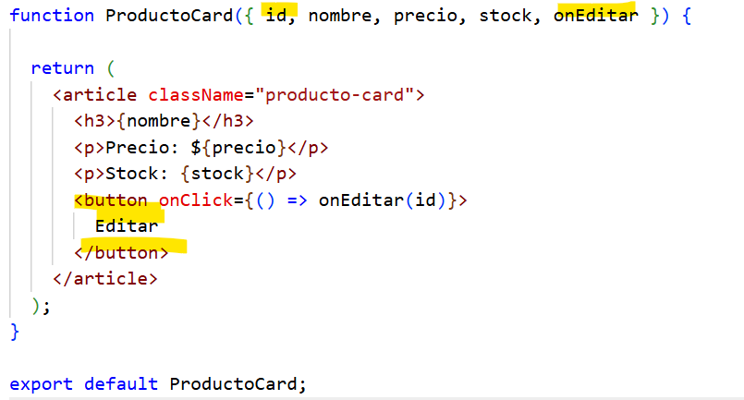

Explicación del código

Instrucción | Función
id
  Es el identificador único del producto actual
onEditar
  Es una función recibida a través de props
<button> | Es la etiqueta HTML nativa
onClick
  Es el manejador de eventos de React
() => onEditar(id) | Es una función de flecha anónima
¿Qué sucede al presionar Editar?
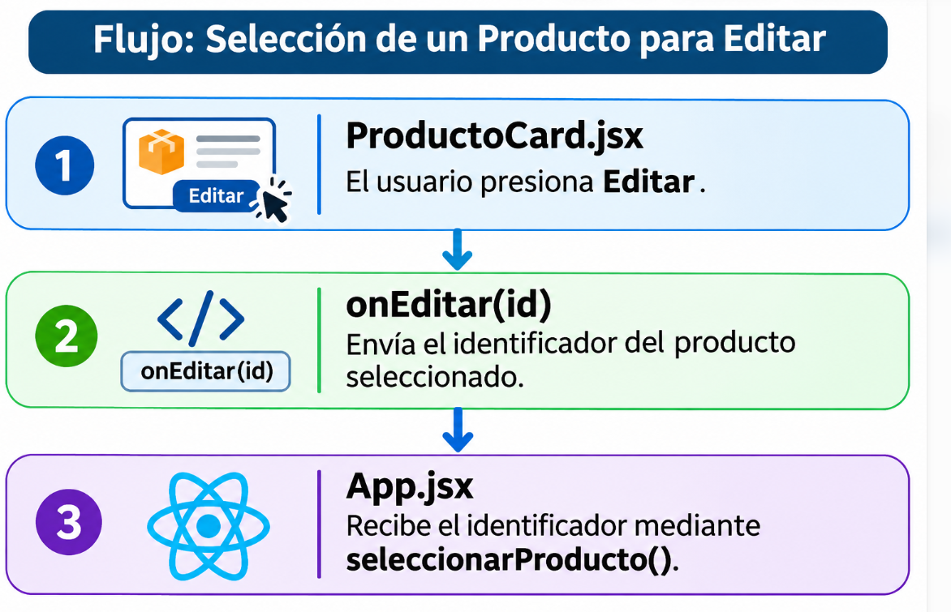

Modificar App.jsx para implementar esa comunicación
Realiza únicamente el cambio en ProductoCard.jsx.
Crear el estado productoSeleccionado
Agrega:

Elemento | Función
productoSeleccionado | Almacena el producto que deseamos modificar.
setProductoSeleccionado() | Actualiza el producto seleccionado.
useState(null) | Indica que inicialmente no existe ningún producto seleccionado.
Utilizamos null porque, al cargar la aplicación, el usuario todavía no ha seleccionado ningún producto.
Documentación oficial: React – useState.
https://react.dev/reference/react/useState

Crear la función seleccionarProducto()
Esta función recibirá el identificador enviado desde ProductoCard.jsx.
En App.jsx, después de guardarProducto(), agrega:
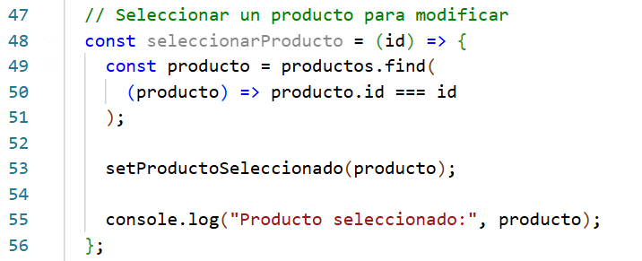
Explicación del código:

Instrucción | Función
seleccionarProducto(id) | Recibe el identificador del producto.
productos.find() | Busca un producto dentro del arreglo.
producto.id === id | Compara los identificadores.
setProductoSeleccionado(producto) | Guarda el producto seleccionado en el estado.
console.log() | Permite comprobar qué producto fue seleccionado.
¿Qué hace find()?
Recorre el arreglo de productos buscando y devolviendo el primer objeto que cumple estrictamente con la condición evaluada

Documentación oficial: MDN – Array.find().
https://developer.mozilla.org/es/docs/Web/JavaScript/Reference/Global_Objects/Array/find

Modificar ProductoCard dentro de App.jsx
En el return de App.jsx,

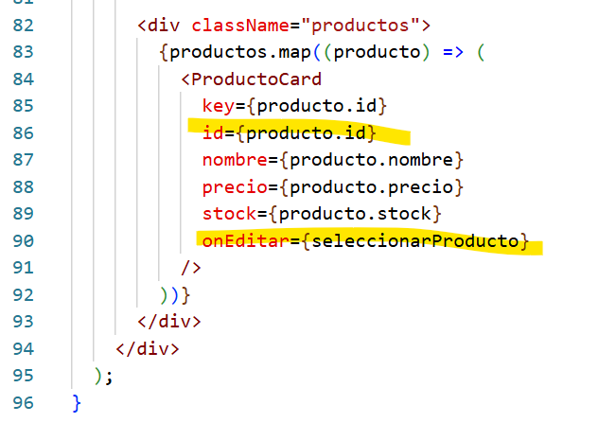

¿Cómo funciona la comunicación?

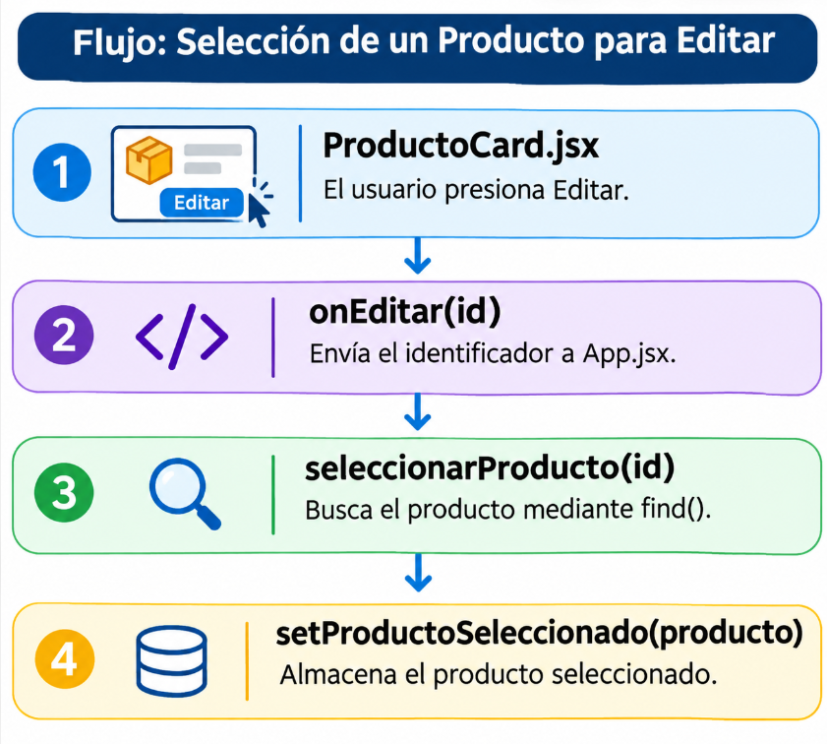

Comprobar el funcionamiento
Ejecuta tu aplicación en http://localhost:5173.
- Abre la consola del navegador con F12.
- Presiona el botón Editar de cualquier producto.
- Comprueba que aparezca Producto seleccionado: con los datos correspondientes.
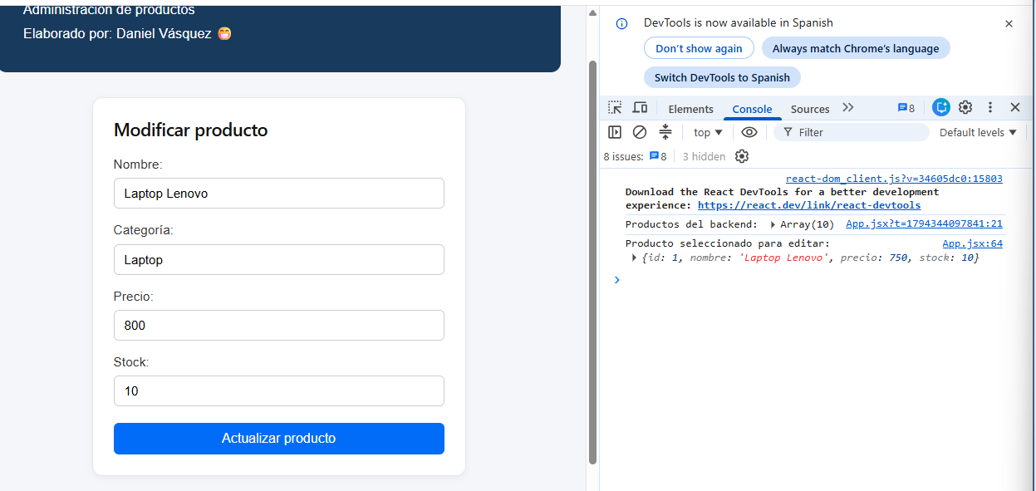
- Selecciona otro producto y verifica que cambie la información mostrada en la consola.
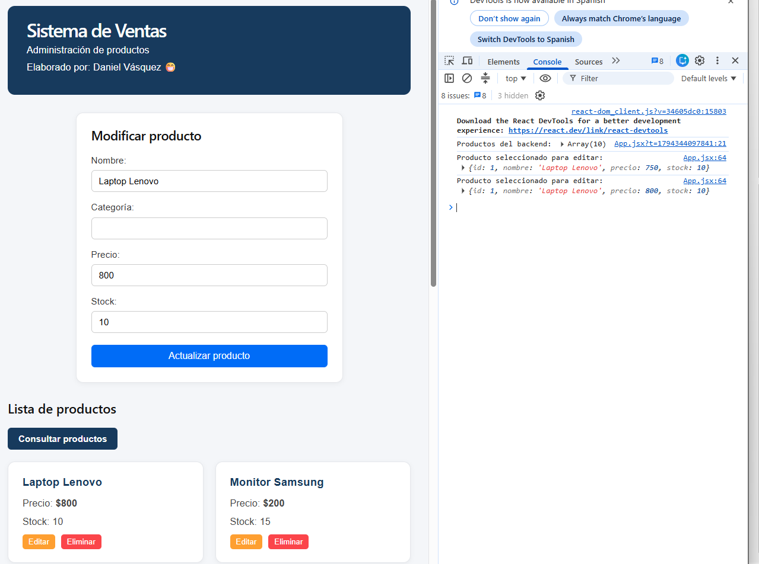
Resultado esperado: React identifica correctamente el producto seleccionado y lo almacena en productoSeleccionado.

Si no hay respuesta, modificar temproalmente en App.jsx, reemplaza la función seleccionarProducto() por:

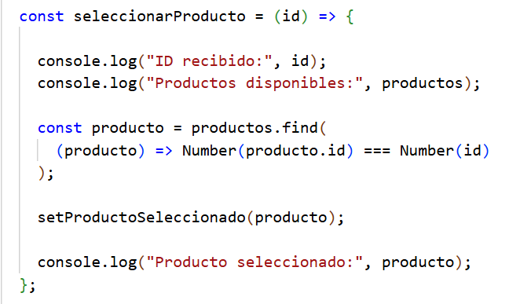

Verificar ProductoCard.jsx

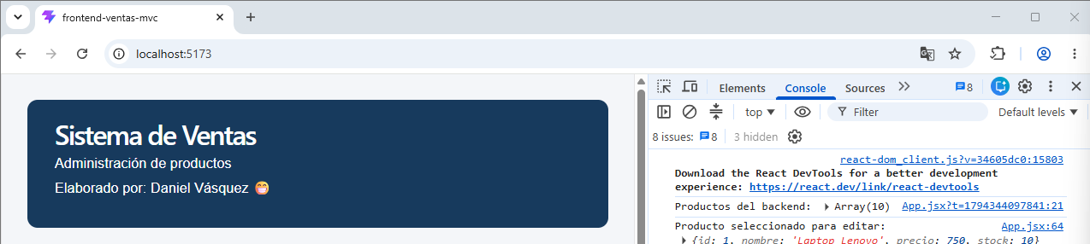

Actualmente, nuestro formulario utiliza manejarEnvio() para registrar productos mediante POST.
Ahora necesitamos que el mismo formulario permita realizar dos operaciones:
- Registrar: cuando no existe un producto seleccionado, utilizaremos POST.
- Actualizar: cuando existe un producto seleccionado, utilizaremos PUT.
No crearemos otro formulario. Reutilizaremos FormularioProducto.jsx.

. Funciones que intervienen

Función | Archivo | Responsabilidad
manejarEnvio() | FormularioProducto.jsx | Recibir los datos y determinar qué operación ejecutar.
guardarProducto() | App.jsx | Registrar un producto mediante POST.
guardarCambios() | App.jsx | Coordinar la modificación del producto.
actualizarProducto() | productoService.js | Enviar la solicitud PUT al backend.

La función actualizarProducto() ya fue incorporada en el Paso 1.

Modificar App.jsx

Importar actualizarProducto()
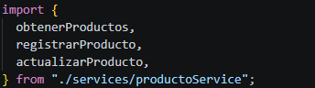
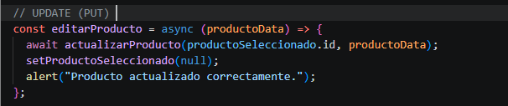
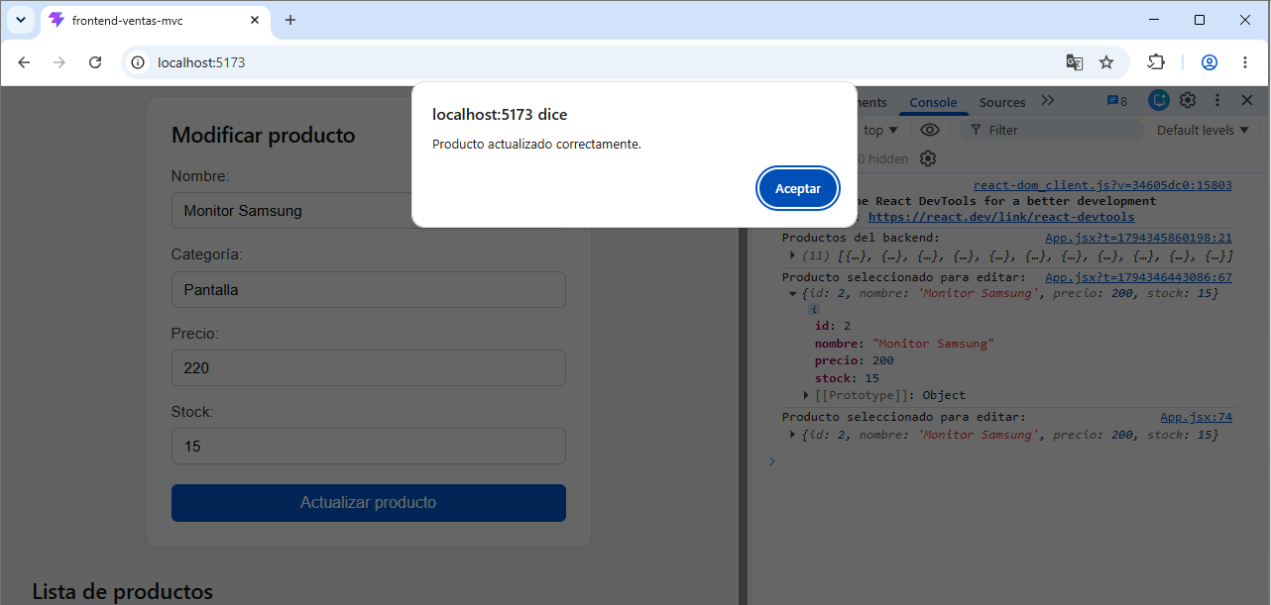

DESAFÍO

Realiza la función Eliminar

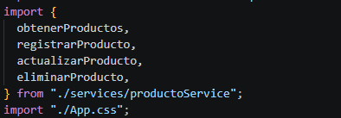

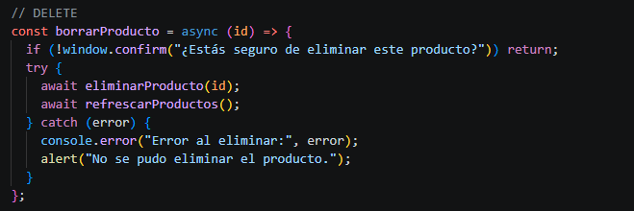

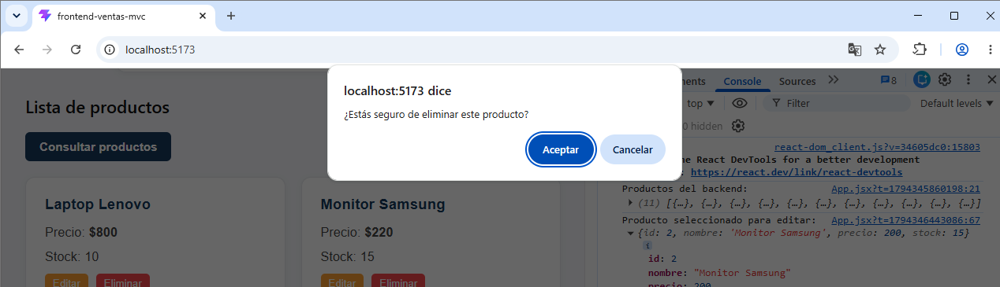

PRESENTACIÓN
Una vez culminada tu tarea, súbela en el apartado del aula virtual.
Recuerda el nombre del archivo deberá ser: Taller_ApellidoNombre
RECURSOS NECESARIOS
- Acceso a Internet.
- Navegador
- Visual Studio Code,
- React

